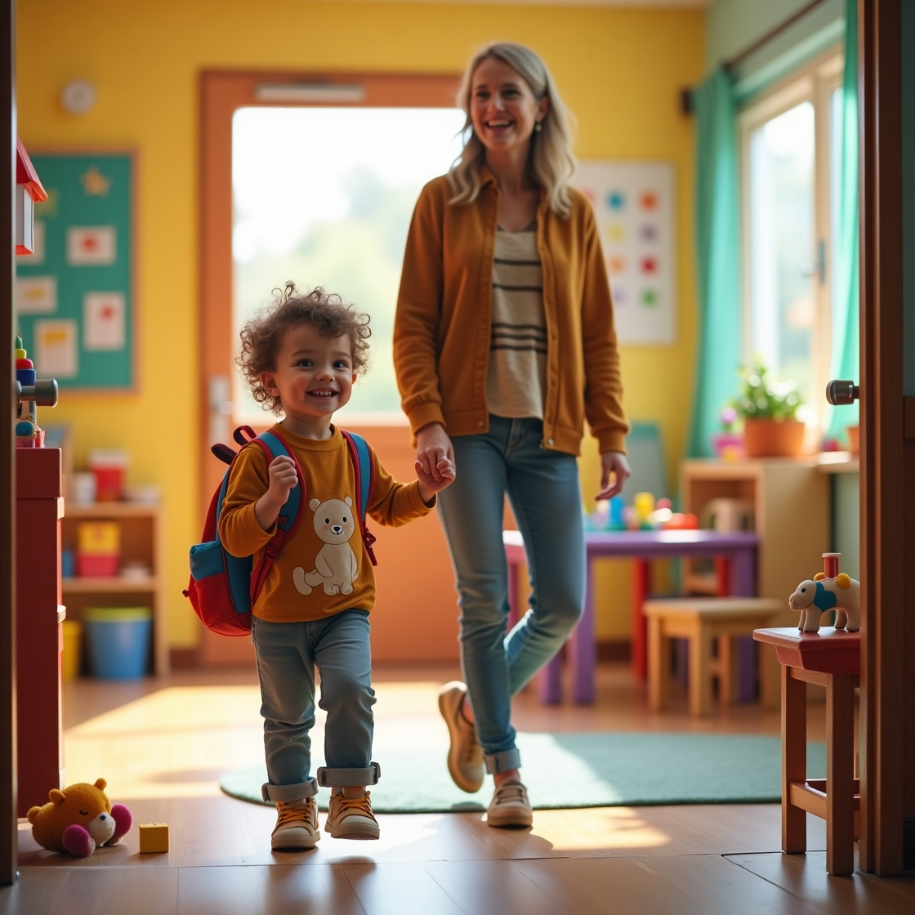**Retorno às Aulas para Mães de Crianças de 2 a 3 Anos**

**Introdução**

**O início das aulas é um momento emocionante na vida de crianças e mães. Para crianças de 2 a 3 anos, a escola não é apenas um espaço de aprendizagem, mas também um ambiente de socialização e descoberta. Este e-book tem como objetivo ajudar as mães a navegarem por essa transição, fornecendo dicas e orientações que podem tornar o retorno às aulas uma experiência positiva e enriquecedora.**

**Preparando a Criança para o Retorno**

**Preparar seu filho para o retorno às aulas é essencial para facilitar a adaptação. Aqui estão algumas dicas:**

**- **Adapte a Rotina:** Comece ajustando a rotina diária, incluindo horários de sono e refeições, para que a criança se acostume com o novo horário escolar.**

**- **Converse sobre a Escola:** Fale sobre a escola de forma positiva. Use frases como "Você vai conhecer novos amigos e brincar muito!" para estimular a empolgação.**

**- **Atividades Lúdicas:** Realize atividades que remetam ao ambiente escolar, como visitar a escola antes do início das aulas ou brincar com brinquedos educativos que simulem a rotina escolar.**

**Lidando com a Separação**

**A separação pode ser um desafio tanto para a criança quanto para a mãe. Aqui estão algumas estratégias para lidar com essa situação:**

**- **Ritual de Despedida:** Estabeleça um ritual de despedida. Isso pode ser um abraço especial ou uma frase que vocês sempre dizem. Isso cria uma sensação de segurança e previsibilidade.**

**- **Mantenha a Calma:** A forma como você reage à separação pode afetar a criança. Se você demonstrar confiança e alegria ao deixar seu filho, isso ajudará a reduzir a ansiedade dela.**

**- **Identifique Sinais de Ansiedade:** Fique atenta a sinais de que seu filho está ansioso, como choros ou recusa em ir à escola, e converse com os educadores para buscar soluções juntos.**

**A Importância da Comunicação**

**Manter uma boa comunicação é fundamental para o sucesso da experiência escolar. Considere as seguintes práticas:**

**- **Fale com os Educadores:** Não hesite em fazer perguntas e expressar suas preocupações. Os educadores estão lá para ajudar e podem fornecer informações valiosas sobre a adaptação da criança.**

**- **Participe Ativamente:** Envolva-se em reuniões, eventos e atividades da escola. Isso ajuda a reforçar a conexão entre você, seu filho e a instituição.**

**- **Forme Grupos de Apoio:** Conhecer outras mães pode proporcionar um espaço seguro para compartilhar experiências, preocupações e dicas sobre como lidar com desafios comuns.**

**Conclusão e Dicas Finais**

**O retorno às aulas é uma fase normal e saudável no desenvolvimento da criança. Aqui estão algumas dicas finais:**

**- **Seja Paciente:** Cada criança tem seu próprio ritmo de adaptação. Seja paciente e ofereça apoio incondicional durante essa transição.**

**- **Explore Recursos Adicionais:** Existem muitos livros e sites que podem ajudar as mães nesse processo. Considere buscar grupos de apoio online ou presencial para trocar experiências.**

**- **Mensagens Positivas:** Lembre-se de que a escola é um lugar de aprendizado e diversão. Ao encorajar seu filho com mensagens positivas, você ajudará a construir uma mentalidade otimista em relação à aprendizagem.**

**Acredite que essa etapa pode ser muito rica para você e seu filho. Boa sorte nessa nova jornada!**